

Prova di Italiano - Fascicolo 1

Ministero dell’Istruzione dell’Università e della Ricerca

ESAME DI STATO

Anno Scolastico 2011 – 2012

PROVA NAZIONALE

Prova di Italiano
Scuola Secondaria di primo grado
Classe Terza
Fascicolo 1
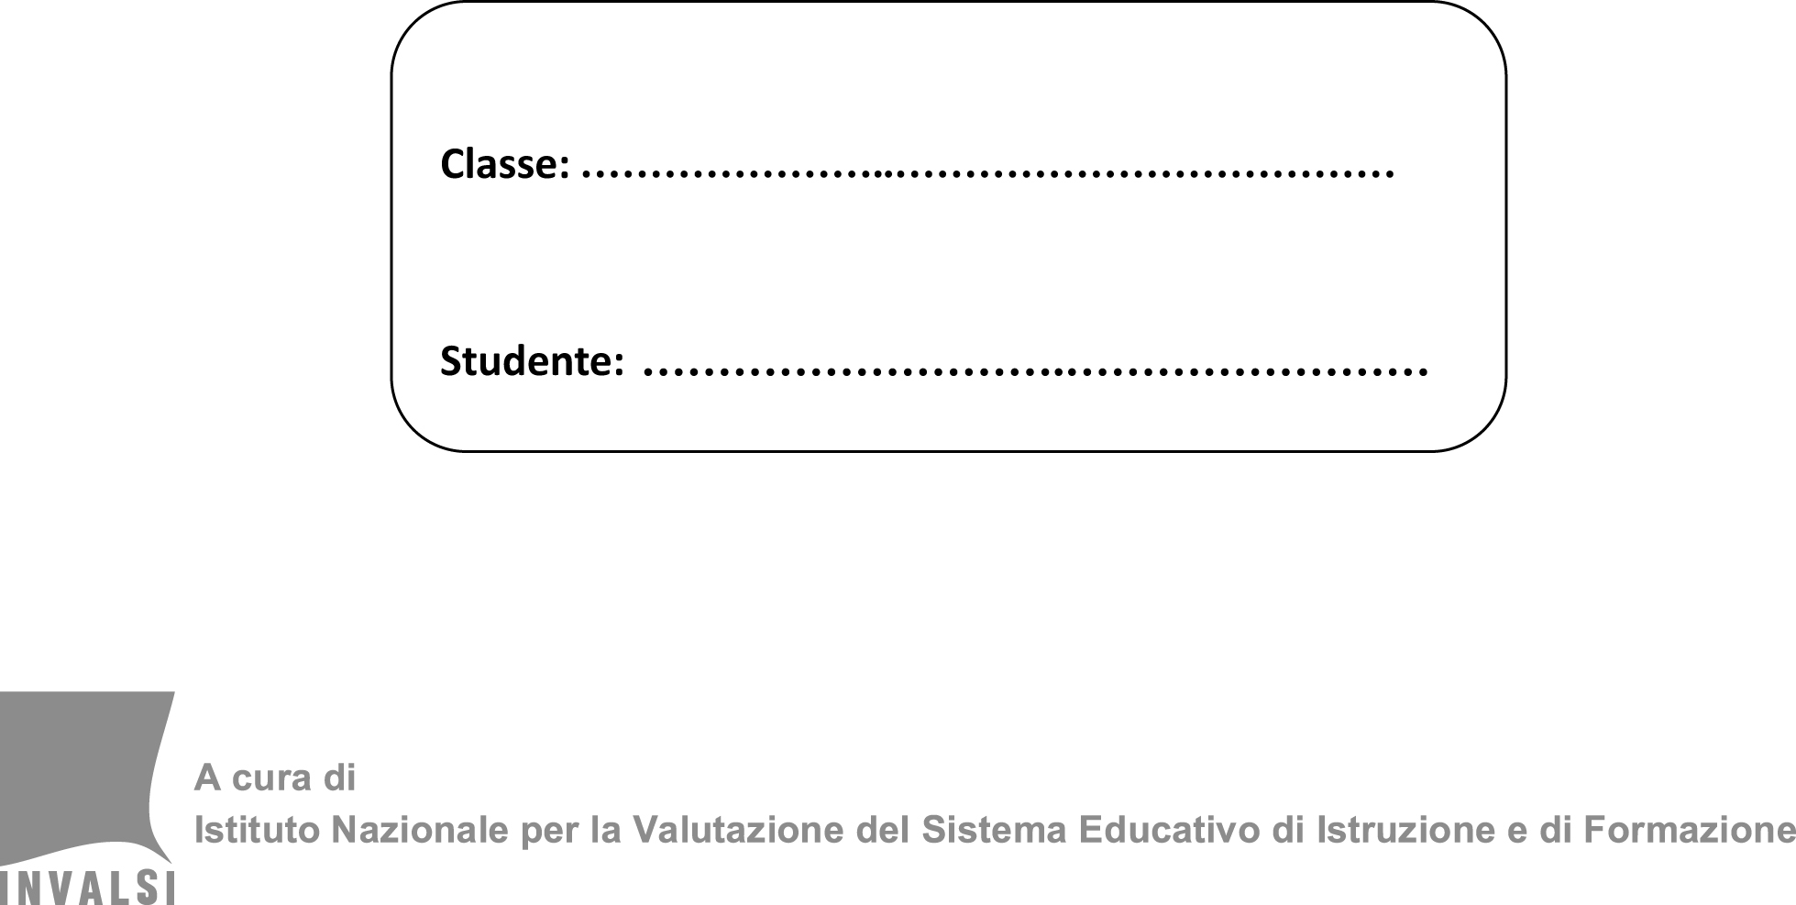

ISTRUZIONI
La prova è divisa in due parti.
Nella prima parte dovrai leggere alcuni testi e poi rispondere alle domande che seguono.
Nella maggior parte dei casi le domande hanno già le risposte, quattro, e tra queste tu dovrai scegliere quella che ritieni giusta (una sola), facendo una crocetta sul quadratino vicino ad essa, come nell’esempio seguente:
Esempio 1
Qual è la capitale dell’Italia?
A. □ Venezia
B. □ Napoli
C. □ Roma
D. □ Firenze
In qualche caso, però, per rispondere dovrai mettere una crocetta per ogni riga di una tabella, oppure dovrai scrivere tu la risposta alla domanda, come nei due esempi che seguono:
Esempio 2
In base al testo che hai letto, quali sono le caratteristiche del protagonista del racconto? Metti una crocetta per ogni riga.
 |  | Sì | No
a) | È coraggioso | □ | □
b) | È timido | □ | □
c) | Ama lo studio | □ | □
d) | Gli piace giocare | □ | □
e) | Non sa mentire | □ | □

Esempio 3
Chi è il protagonista del racconto che hai letto?
Risposta: ........ Enrico.……
Se ti accorgi di aver sbagliato, puoi correggere; devi scrivere no vicino alla risposta sbagliata e mettere una crocetta nel quadratino accanto alla risposta che ritieni giusta, come nell’esempio che segue:
Esempio 4
In quale continente si trova l’Italia?
A. □ In America
NO B. □ In Asia
C. □ In Africa
D. □ In Europa

Nella seconda parte della prova dovrai rispondere ad alcune domande di grammatica. Anche qui in qualche caso dovrai scegliere la risposta giusta fra quelle date, in altri scriverla tu stesso.

Leggi sempre con molta attenzione le domande e le istruzioni su come rispondere.

Per svolgere l’intera prova avrai in tutto un’ora e quindici minuti (in totale 75 minuti) di tempo.

NON GIRARE LA PAGINA FINCHÉ NON TI SARÀ DETTO DI FARLO!

Parte prima – Testo A
L’INSERZIONISTA

L’idea gli era venuta un giorno quasi per caso. A chi mai avrebbe lasciato la sua collezione di francobolli messa insieme con tanta pazienza nel corso di una vita? Non aveva moglie né figli né fratelli, a cui consegnare in eredità quel prezioso album. Tanto valeva, ormai che era vecchio, disfarsene e realizzare un po’ di soldi.
Però dai negozianti, che per anni aveva frequentato come compratore, si vergognava adesso di entrare. Non desiderava sembrare in vendita. Perché non ricorrere alle colonne di un quotidiano, che meglio di tutti garantiva l’anonimato?
«Filatelico anziano cede raccolta commemorativi europei. Telefonare ore pasti...»
Se n’era quasi dimenticato quando, una settimana più tardi, intorno a mezzogiorno squillò il telefono.
Ascoltando quel trillo improvviso fu colto da una strana euforia, rispose quasi con allegria alla voce sconosciuta.
«Sì, sono io che ho fatto l’annuncio! Dica pure.»
In realtà era l’interlocutore a pretendere schiarimenti, e anzi non volle sbilanciarsi minimamente con un’offerta qualsiasi.
«Guardi, io il prezzo non l’ho ancora fissato» disse lui cercando di prendere tempo. «Mi lasci il Suo numero e La richiamerò.»
Tornò a tavola, ma il suo pasto solitario fu di nuovo interrotto da una seconda chiamata.
«Pronto, sì, buongiorno» rispose questa volta con maggiore scioltezza.
Certo non avrebbe mai pensato che tanta gente potesse interessarsi a lui, ma più si facevano vivi i compratori interessati, e più lui capiva di non avere nessuna intenzione di vendere. Il piacere consisteva semmai nel sentirsi richiesto, nella breve trattativa che ne seguiva, e soprattutto in quei trilli prolungati che scuotevano il silenzio di quelle stanze.
In capo a pochi giorni, purtroppo, gli appelli si diradarono fino a spegnersi del tutto. Se la collezione di francobolli non aveva trovato un acquirente era solo perché lui aveva indugiato, dilettandosi a chiacchierare anziché contrattare il valore della merce.
Quelle persone senza volto erano uscite dalla sua vita senza lasciare traccia, come se non fossero mai esistite, indifferenti alla sua sorte com’erano stati un tempo i colleghi d'ufficio.
Una mattina, mentre su una panchina del giardino comunale sfogliava i titoli del giornale, quasi assente e soprapensiero, l’occhio gli cadde sulle colonne fitte di annunci economici. Certo, quando avesse voluto, con una modica spesa avrebbe potuto ritentare l’esperimento, riallacciare il dialogo con tante voci ignote, ma adesso era prematuro, lo avrebbero riconosciuto e mandato al diavolo insieme alla sua collezione.
Ci pensò qualche giorno e poi formulò una nuova inserzione, imitando un linguaggio di cui cominciava ad apprezzare le sfumature.
«BMW seminuova accessoriata cedo affarone.»
Ecco, con poche centinaia di lire a parola, adesso possedeva anche una macchina.
Il primo fu un giovanotto sbrigativo, pronto ad acquistare la vettura in giornata.
«Mi dica quanto vuole, le dò i soldi sull'unghia...»
«Mi spiace, l’ho venduta mezz’ora fa.»
Volevano sapere, chiedevano dettagli, anno di immatricolazione, numero di chilometri, anche se non potevano più comperarla, e lui era felice di accontentarli, condividendo alla fine il loro rincrescimento.
«Sarà per un’altra volta» finiva per congedarsi.
Quasi non usciva più di casa, nemmeno per la solita passeggiata ai giardini, nel timore che suonasse a vuoto il telefono. Chi proponeva scambi, compensi, dilazioni. Chi era laconico e chi era ciarliero. Chi si spazientiva e chi si rassegnava. Mai nella sua vita aveva avuto a disposizione un campionario di umanità così ricco, e la possibilità di influenzarne per breve tempo gli umori.
Ogni volta, la sensazione era di possedere davvero quei beni, e di poterne disporre a suo piacimento. Ora per nulla al mondo avrebbe rinunciato al colloquio con le voci sconosciute, al piacere di tenere in pugno i loro desideri, le loro vanità, i loro capricci. Quelle pareti che avevano ascoltato solo i rintocchi della pendola in anticamera, ora assorbivano fiumi di parole, e persino sussurri, imprecazioni, qualche risata. Quel telefono che era stato muto per anni, suonava come impazzito.
Udendo squillare incessantemente il suo telefono, gli inquilini delle porte accanto dovevano essersi convinti che egli avesse inaugurato un’attività commerciale, poiché lo squadravano, incontrandolo, con grande curiosità. Del resto anche il suo aspetto fisico era cambiato, e qualche timido sorriso gli distendeva la faccia incupita. Ma fu una serenità di breve durata.
La polizia lo trovò, chiamata dai vicini di casa allarmati dal lungo silenzio, senza vita, armadi e cassetti sottosopra.
La sua ultima inserzione era stata: «Vendo brillante inestimabile valore…».

(Tratto e adattato da: C. Castellaneta, Questa primavera, Milano, Rizzoli, 1984, pp. 229-233.)
A1. In base al testo, un “inserzionista” è chi
A. □ tratta affari per telefono
B. □ fa annunci economici sui giornali
C. □ crea pubblicità per i giornali
D. □ pubblica sui quotidiani informazioni a pagamento

A2. “L’idea gli era venuta un giorno quasi per caso” (riga 1). Qual è l’idea che era venuta al protagonista?
……………………………………………………………………………………………………………………………………. …………………………………………………………………………………………………………………………………….

A3. Il protagonista non ricorre ai negozianti per vendere la sua collezione perché
A. □ si sente superiore a loro
B. □ lo ritiene poco dignitoso
C. □ vuole ricavare più soldi
D. □ si fida poco di loro

A4. La parola “colonne” alla riga 6 indica
A. □ le pagine centrali dei quotidiani
B. □ le bacheche in cui si affiggono gli avvisi
C. □ i caratteri a stampa più grandi ed evidenti
D. □ le suddivisioni verticali delle pagine

A5. L’espressione “garantiva l’anonimato” alla riga 7 significa
A. □ assicurava un guadagno al netto delle tasse
B. □ metteva in contatto con molti compratori sconosciuti
C. □ permetteva di non rivelare la propria identità
D. □ permetteva di concludere in fretta la trattativa
A6. “... più si facevano vivi i compratori interessati, e più lui capiva di non avere nessuna intenzione di vendere” (righe 21-23). Perché il protagonista si comporta così?
A. □ Era affezionato alla sua raccolta e gli dispiaceva separarsene
B. □ Pensava che i compratori non apprezzassero abbastanza la sua collezione
C. □ Gli faceva piacere essere chiamato al telefono e sentirsi cercato
D. □ Voleva prolungare il più possibile la trattativa per trovare il miglior offerente

A7. La parola “anziché” alla riga 27 può essere sostituita da
A. □ invece di
B. □ per
C. □ prima di
D. □ allo scopo di

A8. Qual è il vero motivo per cui il protagonista non vende la sua collezione di francobolli?
A. □ Nessuno gli telefona più per comperarla
B. □ Ha messo in vendita altri oggetti
C. □ Ha deciso di non venderla più
D. □ Il suo obiettivo non è più quello di vendere

A9. L’espressione “Quelle persone senza volto” (riga 28) a chi si riferisce?
……………………………………………………………………………………………………………………………………. …………………………………………………………………………………………………………………………………….

A10. Dalle righe 28-29 e 30 si capisce che il protagonista
A. □ rimpiange di aver rotto i rapporti con i colleghi di lavoro
B. □ anche nella vita lavorativa era stato un uomo solo
C. □ era stato indifferente verso le persone con cui lavorava
D. □ aveva avuto rapporti conflittuali con i colleghi di lavoro
A11. Nel formulare il secondo annuncio il protagonista imita “un linguaggio di cui cominciava ad apprezzare le sfumature”. Quali caratteristiche contraddistinguono la prima inserzione (riga 8) e la seconda (riga 38)?
Metti una crocetta per ogni riga.
 |  | Prima inserzione | Seconda inserzione
a) | È scritta in prima persona | □ | □
b) | Contiene informazioni non necessarie sull’inserzionista | □ | □
c) | È più sintetica ed efficace | □ | □
d) | Contiene informazioni dirette a invogliare l’acquirente | □ | □
e) | Mette in primo piano il venditore | □ | □
f) | Mette in primo piano l’oggetto | □ | □
g) | Occuperà uno dei primi posti nell’elenco alfabetico delle inserzioni | □ | □

A12. Qual è la differenza più importante fra quello che il protagonista mette in vendita nella prima offerta e quello che mette in vendita nelle offerte successive?
A. □ Nel primo caso il protagonista descrive lo stato di ciò che mette in vendita, negli altri casi no
B. □ Nel primo caso offre qualcosa che interessa a molti, negli altri casi fa offerte poco interessanti
C. □ Nel primo caso offre qualcosa che possiede, negli altri casi offre qualcosa che non possiede
D. □ Nel primo caso mette in vendita qualcosa di poco prezioso, negli altri casi oggetti di grande valore

A13. “Chi era laconico e chi era ciarliero”, alle righe 48-49, significa che gli interlocutori erano
A. □ alcuni spazientiti, altri rassegnati
B. □ alcuni di poche parole, altri chiacchieroni
C. □ qualcuno timido, qualcuno intraprendente
D. □ qualcuno pignolo, qualcuno sbrigativo

A14. L’anziano continua a fare inserzioni sul giornale. Quali sono, in base al testo, le motivazioni del suo comportamento e quali no?
Metti una crocetta per ogni riga.

L’anziano continua a fare inserzioni sul giornale |  | Sì | No
a) | per mettere alla prova la sua capacità di contrattazione | □ | □
b) | per continuare a ricevere telefonate | □ | □
c) | perché gli sembra di fare in qualche modo felici le persone | □ | □
d) | perché prova un senso di potere nei confronti degli interlocutori | □ | □
e) | per stringere nuove amicizie con i probabili compratori | □ | □
f) | perché a poco a poco perde il senso della realtà | □ | □

A15. Nel cambiamento che si verifica nella vita del protagonista, che cosa gli dà particolarmente soddisfazione? Scegli e trascrivi dal testo una frase significativa che risponda a questa domanda.
……………………………………………………………………………………………………………………………………..……………………………………………………………………………………………………………………………………

A16. Nella frase “gli inquilini delle porte accanto dovevano essersi convinti che egli avesse inaugurato una attività commerciale” (righe 58-59), il verbo “dovere” indica
A. □ un obbligo
B. □ una necessità
C. □ una probabilità
D. □ una realtà

A17. Nella casa del protagonista vengono trovati “armadi e cassetti sottosopra” (riga 64) perché
A. □ c’è stata una perquisizione della polizia
B. □ l’anziano vive in una situazione di abbandono
C. □ c’è stato un tentativo di furto
D. □ il protagonista è una persona disordinata

A18. Con quale fatto si conclude la vicenda raccontata?
…………………………………………………………………………………………………………………………………….

A19. Di che cosa è davvero vittima il protagonista?
A. □ Della cattiveria del prossimo
B. □ Del meccanismo che lui stesso ha messo in atto
C. □ Dell’invidia dei vicini
D. □ Del desiderio di guadagno che si è impadronito di lui

A20. Il tema centrale del testo è
A. □ la solitudine
B. □ la fragilità umana
C. □ la noia
D. □ l’avarizia

A21. Il testo che hai letto è
A. □ un rapporto di polizia
B. □ un racconto verosimile
C. □ un racconto fantastico
D. □ un articolo di cronaca

A22. Alla fine del racconto, fra la pubblicazione dell’inserzione per la vendita del brillante e l’arrivo della polizia, succedono dei fatti importanti che il testo lascia capire senza dirli esplicitamente. Rifletti sul finale del racconto e scrivi i fatti che sono successi.
……………………………………………………………………………………………………………………………………. …………………………………………………………………………………………………………………………………….…………………………………………………………………………………………………………………………………….…………………………………………………………………………………………………………………………………….
PARTE PRIMA – TESTO B
Un futuro a idrogeno senza CO₂

L’idrogeno non può essere considerato una fonte primaria di energia, in quanto non esistono giacimenti di idrogeno, ma è un “vettore energetico”, ovvero è un buon sistema per accumulare e trasportare energia.
L’idrogeno è un vettore ideale per un sistema energetico “sostenibile”, in quanto:
- può essere prodotto da una pluralità di fonti, sia fossili che rinnovabili, tra loro intercambiabili e disponibili su larga scala per le generazioni future;
- può essere impiegato per applicazioni diversificate, dal trasporto alla generazione di energia elettrica, con un impatto ambientale nullo o estremamente ridotto sia a livello locale che globale.
Accanto ai vantaggi, l’introduzione dell’idrogeno presenta ancora numerosi problemi connessi allo sviluppo delle tecnologie necessarie per rendere il suo impiego economico e affidabile. Lo sviluppo di tali tecnologie è oggi al centro dei programmi di ricerca di numerosi paesi.
Uno dei problemi più critici è sicuramente quello della produzione; in prospettiva l’idrogeno si potrà ottenere dall’acqua, a emissioni zero, utilizzando le energie rinnovabili; oggi la soluzione più vicina è rappresentata dai combustibili fossili (estrazione dell’idrogeno a partire da carbone, petrolio e gas naturale) ma il problema da risolvere, in questo caso, è quello della separazione e del confinamento della CO₂ prodotta insieme all’idrogeno.
L’idrogeno può essere utilizzato:
- nei motori a combustione interna. L’idrogeno è un eccellente combustibile e può essere bruciato in un normale motore a combustione interna come accade in alcuni modelli di auto già commercializzati. I rendimenti sono elevati e le emissioni si riducono a vapore acqueo e pochissimi ossidi di azoto;
- nelle celle a combustibile H. Sono sistemi elettrochimici capaci di convertire l’energia chimica di un combustibile direttamente in energia elettrica con un rendimento nettamente superiore a quello degli impianti convenzionali e senza emissioni di CO₂. Le celle a combustibile sono una soluzione già adottata da molte case automobilistiche per la costruzione di prototipi elettrici alimentati a idrogeno. Un’automobile a celle di combustibile produce a bordo l’elettricità necessaria al suo funzionamento, senza emissioni nocive;
- nelle centrali termoelettriche a idrogeno. I programmi di ricerca e sviluppo della tecnologia consentiranno di costruire impianti che utilizzeranno l’idrogeno per la generazione centralizzata di energia elettrica. Questi impianti, abbinati ad un sistema di separazione e di confinamento della CO₂, ad esempio in giacimenti esauriti di petrolio o di metano, permetteranno la produzione di elettricità con un alto rendimento e senza rilascio di anidride carbonica.

(Tratto e adattato da: Clima e cambiamenti climatici, 2005, Roma, ENEA)

B1. Che cosa significa che un sistema energetico è “sostenibile”?
A. □ Produce energia facilmente trasportabile
B. □ Non ha un impatto negativo sull’ambiente
C. □ Produce energia a prezzi molto bassi
D. □ Le scorie si possono riciclare per altri usi

B2. Basandoti sul testo, indica quali delle seguenti affermazioni sull’idrogeno sono vere e quali false.
Metti una crocetta per ogni riga.
 |  | Vero | Falso
a) | È un mezzo per trasportare energia | □ | □
b) | Attualmente la sua produzione comporta anche la produzione di anidride carbonica | □ | □
c) | Si può produrre in unico modo | □ | □
d) | È combustibile ma brucia con difficoltà | □ | □
e) | Può essere usato per diversi scopi | □ | □
f) | In futuro potrà essere prodotto da fonti rinnovabili | □ | □
g) | La tecnologia per produrlo e utilizzarlo in modo sicuro ed economico è altamente sviluppata | □ | □

B3. Oggi l’idrogeno può essere ottenuto
A. □ dall’acqua
B. □ dal vapore
C. □ dall’energia elettrica
D. □ dai combustibili fossili
B4. L’impiego dell’idrogeno per le auto può avvenire in due modi. Indica quali, completando le frasi seguenti.
- L’idrogeno può essere usato nei …………………………………………………………………… direttamente come ……………………………………………………………………
- L’idrogeno può essere usato nelle …………………………………………………………… per trasformare l’energia …………………………………………………………………….. in energia ……………………………………………………………

B5. Trova nelle righe da 24 a 30 il termine che corrisponde a questa definizione: primo esemplare che serve da modello per la realizzazione successiva di prodotti in serie.
Risposta: ……………………......

B6. L’uso dell’idrogeno per le auto è conveniente perché
A. □ ha una resa elevata e non inquina l’aria
B. □ prolunga la vita dei motori
C. □ permette di raggiungere velocità più elevate
D. □ assicura percorrenze più lunghe con minori consumi

B7. Una delle soluzioni proposte per il problema del rilascio di CO₂ nella produzione di idrogeno è di
A. □ bruciarla in ambiente protetto nel momento stesso in cui viene generata
B. □ trasformarla in vapore acqueo
C. □ imprigionarla in giacimenti di combustibili fossili abbandonati
D. □ disperderla nell’atmosfera

B8. Lo scopo principale del testo che hai letto è
A. □ mettere in guardia sui numerosi problemi non risolti legati all’uso dell’idrogeno
B. □ informare sulle caratteristiche e sull’uso dell’idrogeno come nuova fonte di energia
C. □ illustrare i vantaggi economici dell’uso dell’idrogeno per l’industria automobilistica
D. □ riportare le diverse e contrastanti posizioni nel mondo scientifico sul futuro uso dell’idrogeno

PARTE PRIMA – TESTO C

Osserva con attenzione le due facce (fronte e retro) del biglietto ferroviario qui riprodotto e poi rispondi alle domande.

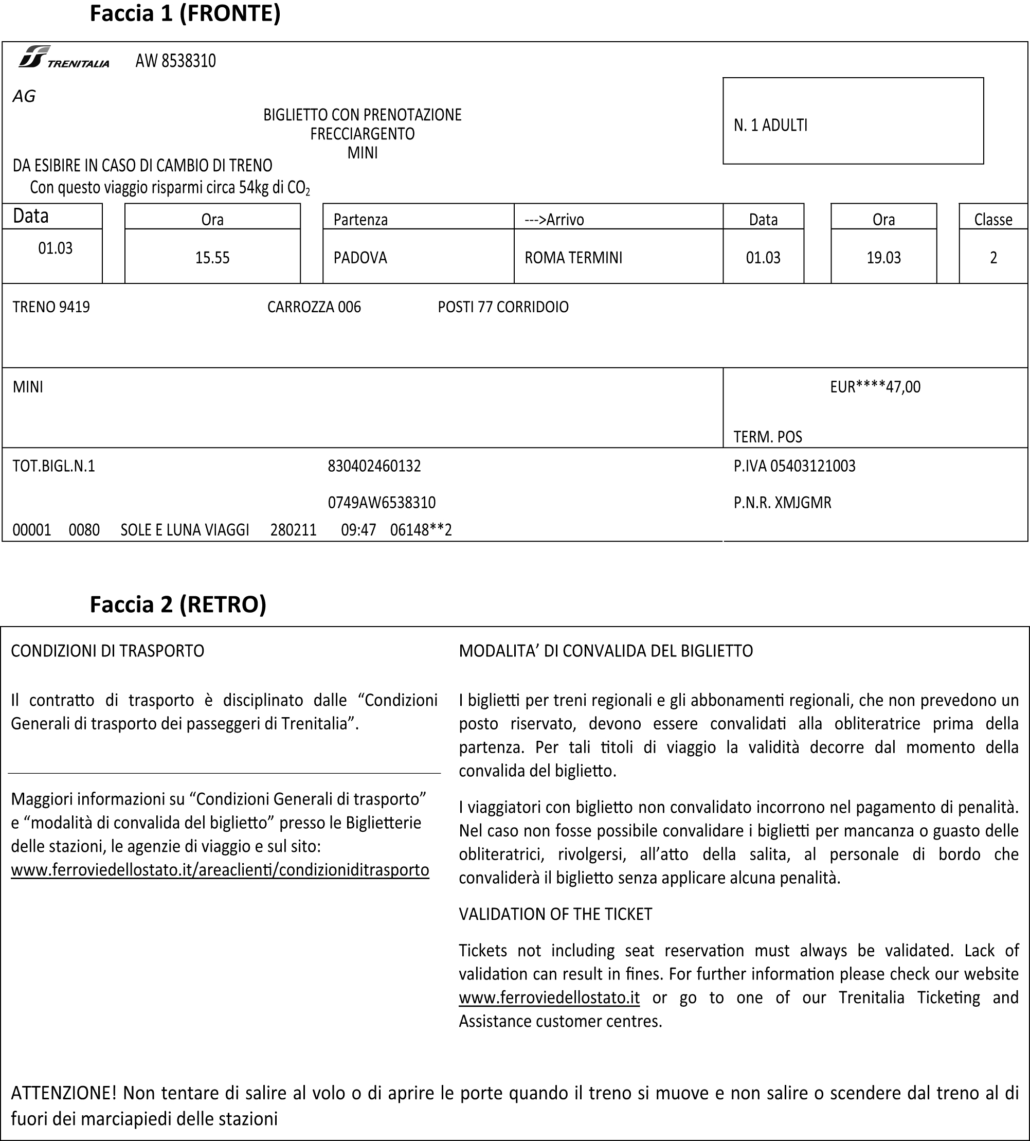

C1. In base al biglietto (Faccia 1), indica se le seguenti affermazioni sono vere o false.
Metti una crocetta per ogni riga.
 |  | Vero | Falso
a) | Per andare da Padova a Roma il treno impiega più di 4 ore | □ | □
b) | Il posto assegnato al viaggiatore è il numero 77 della carrozza 6 | □ | □
c) | Il viaggio è stato effettuato in febbraio | □ | □
d) | Il viaggiatore ha viaggiato in seconda classe | □ | □
e) | Il viaggiatore è un ragazzo di 11 anni | □ | □
f) | Il prezzo del biglietto è inferiore ai 50 euro | □ | □

C2. Quale informazione riportata sul biglietto permette di dire che chi viaggia in treno difende l’ambiente?
…………………………………………………………………………………………………………………………………….…………………………………………………………………………………………………………………………………….

C3. Per poter cambiare treno, in caso di necessità, il viaggiatore deve
A. □ presentare il biglietto a chi emette quello nuovo
B. □ esigere un nuovo biglietto dal controllore
C. □ pagare un costo aggiuntivo
D. □ esporre il suo caso all’autorità competente

C4. In base a quanto si dice sul retro (Faccia 2) del biglietto, il viaggiatore che non riesce a convalidare il biglietto a chi deve rivolgersi?
A. □ Al capostazione
B. □ Agli impiegati della biglietteria
C. □ Al controllore
D. □ Agli agenti della polizia ferroviaria
C5. Che cosa fa l’obliteratrice?
A. □ Distrugge il biglietto già utilizzato, facendolo a striscioline
B. □ Invia al capotreno l’informazione che il viaggiatore è arrivato al binario
C. □ Stampa sul biglietto la data e l’ora e lo rende utilizzabile per un periodo definito
D. □ Aggiorna automaticamente il numero dei biglietti utilizzati quel giorno in quella stazione

C6. In base a quanto si dice sul retro del biglietto (Faccia 2), che cosa bisogna fare per avere più informazioni sulle Condizioni Generali di trasporto?
…………………………………………………………………………………………………………………………………….…………………………………………………………………………………………………………………………………….

C7. Un biglietto come quello qui riprodotto deve essere convalidato?
A. □ Sì, perché tutti i biglietti devono essere convalidati
B. □ No, perché il biglietto viene convalidato a bordo
C. □ Sì, per confermare la prenotazione
D. □ No, perché non è un treno regionale

C8. Le modalità di convalida del biglietto sono scritte anche in Inglese. Perché?
A. □ Ciò permette ai viaggiatori inglesi di capire cosa fare prima di salire su un treno
B. □ È la lingua più conosciuta dai viaggiatori stranieri
C. □ Trenitalia è una società mista italo-britannica
D. □ Le comunicazioni rivolte al pubblico, nei paesi europei, sono scritte anche in inglese

PARTE SECONDA
Grammatica

D1. Completa le frasi seguenti con la forma corretta, scegliendola tra le alternative date tra parentesi.

a) | “Hai sentito che Maria si trasferisce in America?”  “Davvero? Chi………………………………………… detto” | (te l’ha / te là / tel’ha)
b) | “Non ti preoccupare, ………………………… detto io a  Francesco che domani non vieni”. | (glielo / gliel’ho / glielò)

D2. In quale delle seguenti frasi la parola “lungo” è usata come aggettivo?
A. □ Abbiamo passeggiato lungo il fiume
B. □ Avete parlato a lungo senza concludere niente
C. □ Il viale dietro casa mia è davvero lungo
D. □ Ho girato in lungo e in largo tutto il supermercato

D3. Nel periodo “Voglio sapere che cosa combini” la frase “che cosa combini” è
A. □ una frase soggettiva
B. □ una frase oggettiva esplicita
C. □ una frase consecutiva
D. □ una frase interrogativa indiretta

D4. In ognuna delle seguenti frasi, a quale categoria appartiene la parola sottolineata?
Metti una crocetta per ogni riga.

Frasi |  | Categoria
a) | Domani ci sarà la distribuzione dei premi ai vincitori delle Olimpiadi di grammatica. | Nome  □ | Verbo  □
b) | I giovani sono sempre pronti a nuove avventure. | Aggettivo  □ | Nome  □
c) | Questa è la mia stanza, quella è la tua. | Pronome  □ | Aggettivo  □
d) | Il generale prese il potere con un colpo di Stato. | Verbo  □ | Nome  □

D5. Leggi il periodo che segue, composto da due frasi.

“Se questa mattina non ci fosse così tanto traffico, andrei a scuola in bicicletta”.
Individua il soggetto di ogni frase e scrivilo accanto ad ognuna.

Frasi |  | Soggetto
a) | Se questa mattina non ci fosse così tanto traffico | …………………………….
b) | andrei a scuola in bicicletta | ……………………………

D6. I pronomi sottolineati nella frase che segue si riferiscono a due persone diverse: Paolo e l’avvocato. Indica quali pronomi si riferiscono a Paolo e quali all’avvocato.

“Paolo era perplesso perché l’avvocato in un primo tempo gli aveva detto di aspettarlo in anticamera ed ora proprio lui lo rimproverava di essere in ritardo all’appuntamento”.
Metti una crocetta per ogni riga.
Pronomi |  | Paolo | avvocato
a) | gli | □ | □
b) | -lo | □ | □
c) | lui | □ | □
d) | lo | □ | □

D7. Nella frase “Giovanni, correndo in bicicletta su una strada dissestata, è caduto perché si è fatto molto male” c’è una parola che non va bene.
- Qual è? ……………………………………….
- Riscrivi la frase sostituendo la parola che non va bene.
………………………………………………………………………………………………………………………… …………………………………………………………………………………………………………………………

D8. Quale delle seguenti parole corrisponde a questa analisi: nome, maschile, singolare, derivato?
A. □ Libreria
B. □ Libresco
C. □ Libraio
D. □ Libricini

D9. Nel periodo che segue le singole frasi sono state separate.

“Io penso / che quelle scarpe non siano adatte / per andare in montagna / e che dovresti comprarne delle altre”.

Riscrivi ogni frase nello schema, rispettando le relazioni di gerarchia.

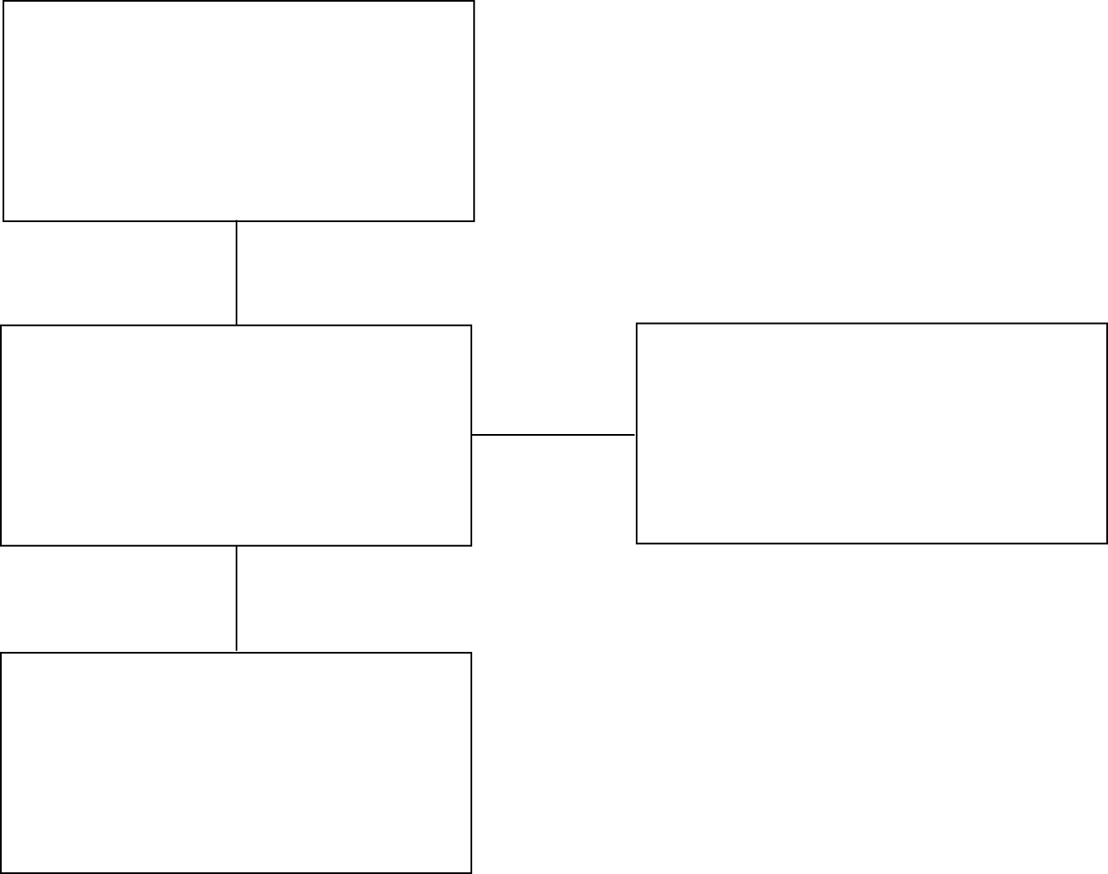

D10. Nella colonna di sinistra ci sono delle frasi e nella colonna di destra delle affermazioni. Metti in relazione ogni frase della colonna di sinistra con l’affermazione più adeguata della colonna di destra. Fai attenzione che nella colonna di destra c’è un’affermazione in più.

Frasi |  | Affermazioni
 |  | Non è successo ma poteva succedere
Se la temperatura scende sotto zero, l’acqua si ghiaccia.
 |  | È impossibile
Se uscisse il sole, andremmo in spiaggia.
 |  | Succede raramente
Se tu mi avessi detto che eri in città, ti avrei invitato a cena.
 |  | Potrebbe succedere
Se fossi una zanzara, pungerei le persone antipatiche.
 |  | Succede sempre

D11. Leggi con attenzione la voce seguente, tratta da un dizionario. Poi, per ognuna delle affermazioni in tabella, indica se è vera o falsa.

guerra [guèr-ra] s.f.
1 Lotta tra stati o all'interno di uno stato, condotta con le armi, con o senza l'osservanza delle convenzioni del diritto internazionale in materia. SIN conflitto
[...]
ETIM *werra “litigio, mischia”. Il termine germanico sostituisce il lat. bellum, continuato in voci dotte come bellico, belligerante ecc., in seguito all’affermarsi del disordinato modo di combattere dei Germani rispetto al rigoroso schieramento romano
· sec. XIII
Metti una crocetta per ogni riga.
Affermazioni |  | Vero | Falso
a) | La parola guerra ha tre sillabe | □ | □
b) | L’accento cade sulla penultima sillaba | □ | □
c) | Deriva dalle lingue parlate dai popoli germanici | □ | □
d) | È una parola invariabile | □ | □
e) | L’aggettivo bellico deriva da una parola latina che significa “bello” | □ | □

